Resources Donor

Victor Manuel Davila Castaññeda   
*Universidad Nacional de Colombia*Bogota, Colombia  
vdavila@unal.edu.co

*Abstract*—This project is an android application set for the necessity of a more direct connection between people with pretty deep and basic necessities like food and people or businesses capable of giving that type of services for free.

Keywords—Android, Maps, Charity, Database, Relation

*Resumen*—Este Proyecto es una aplicación de Android diseñada por la necesidad de una conexión más directa entre la gente con necesidades profundas y básicas como la comida, y gente o negocios que estén en capacidad de ofrecer ese tipo de servicios de manera gratuita

Palabras Clave—Android, Mapas, Caridad, Base de datos, Relacional.

# Introduccion

Esta aplicación se crea luego de observar las necesidades resaltadas por la pandemia del CoVid-19, donde se ve que mucha gente no se encuentra en capacidad de quedarse en su casa pasando una cuarentena ya que ellos viven de su trabajo diario, además esta aplicación tiene visión a futuro ya que se busca que funciona para los casos de emergencia que se puedan generar después de esta. La aplicación a su vez también nace de cierta inconformidad de la gente con algunas organizaciones que se encargan de recibir donaciones a gran escala, ya que en estas organizaciones la persona solo va a entregar dinero y después no tiene un conocimiento real de lo que se realizó con dicha transacción.

Con esta aplicación se busca alivianar la carga de las personas que tienen dificultades en tiempos de crisis a la hora de conseguir los recursos básicos de subsistencia debido a que su estilo de vida y su economía no les permiten dejar de trabajar ningún día, porque si un día no salen a trabajar ese día no pueden comer.

En esta aplicación se busca que la persona que desea donar pueda hacerlo de manera más directa para que este segura de lo que se está haciendo con su dinero, además de conectar a la gente con centros de donación que puedan no disponer de tanta notoriedad o publicidad como las grandes ONG pero que a su vez están realizando un trabajo más difícil y menos retribuido. Como lo serían los comedores sociales entre otros.

Este articulo cuenta con siete secciones. En la sección II se presenta una contextualización a otros periodos de crisis en Colombia en la historia y a su vez a su estado económico actual y al manejo que se le está dando la emergencia actual. Para entender por qué una herramienta tecnológica puede ser de ayuda para plantear una economía colaborativa. En la sección III nos centraremos en soluciones tecnológicas previas que han tenido como fin resolver estados de emergencia alrededor del mundo y también han sido implementadas de forma que sea la comunidad la que se ayude a sí misma.

Durante la sección IV se presentaran las tecnologías y los softwares que fueron necesarios para el desarrollo de la aplicación dando un breve resumen de que son y con qué fin se introdujeron en el proyecto. A través de la quinta sección se va a mostrar el proceso de la creación del aplicativo móvil incluyendo decisiones sobre tecnologías descartadas dando paso a otras diferentes.

Como complemento en la sección VI se plantearan los retos que se mantienen y se realizaría un análisis del aplicativo. Por ultimo en la sección VII se resaltaran conclusiones y posibles mejoras a la funcionalidad de la aplicación.

# Contexto

Para entender lo comunes que pueden ser las crisis sociales y económicas en países como Colombia vamos a usar como índice de crisis las veces en las que el estado ha declarado algún tipo de estado de emergencia estado de excepción o estado de sitio entre otros. El estado de emergencia es una figura jurídica que puede usar el presidente para expedir decretos con fuerza de ley [1].

Durante el mandato de Belisario Betancourt en 1985 se decretó el estado de emergencia debido a la avalancha de Armero [2]. Después de la constitución de 1991 el expresidente cesar Gaviria declaro un estado de conmoción interior en 1992 a raíz del incremento del poder del narcotráfico, además de volverlo a usar en 1994 debido a que iban a salir de prisión más de 800 personas sindicadas por delitos como secuestro, extorsión y homicidio [3]. Posteriormente Andrés Pastrana decreto estado de emergencia económica en 1998 que tenía como fin hacerle frente a la crisis del sector financiero [4].

Por último los estados de emergencia más recientes han sido decretados, por Álvaro Uribe en 2002, debido al régimen de terror de las guerrillas [3]. En 2010 bajo el mandato de Juan Manuel Santos con el que se proponía atender la emergencia invernal que sufría el país [5]. Y el más actual es el decretado por el actual presidente Iván Duque debido a la pandemia del Covid-19.

Con esto quiero mostrar los antecedentes que demuestran que los momentos de crisis al menos dentro del Colombia no son tan extraordinarios como se puede llegar a pensar lo que genera una necesidad de crear una solución tecnológica para generar una economía colaborativa que permita solventar de alguna manera estos estados de crisis que al recorrer los pasados se puede decir que se seguirán generando en los próximos años.

# Trabajos Previos

## Verificacion de usuarios a travez de imagenes

Dentro de la tecnologías previas que van a ser tomadas en consideración para el desarrollo de esta aplicación se encuentra la app de Cabify y demás plataformas que registran servicios de taxi a través de aplicaciones móvil, ya que estas aplicaciones constan de un sistema de verificación en el que el aspirante a conductor de la app debe incluir, dentro de su formulario de registro, distintas imágenes de documentos tales como la tarjeta de propiedad del taxi el tarjetón del mismo, la licencia de conducir, la cedula, una foto sosteniendo la cedula, etc. Este método se usara para verificar a los posibles beneficiarios.

## Uso de google maps en Android y en manejo de emergencias

Otra de las tecnologías consultadas se trata de una herramienta para el manejo de emergencias llamada safe crisis management por medio de google maps esta aplicación funciona con retroalimentación de usuarios después de un terremoto donde la aplicación añade en google maps marcadores especiales para informar sobre los daños y las necesidades de las zonas afectadas por el terremoto esta aplicación junto con estudios en Matlab ayudaron a entender la fragilidad del cono urbano de Teherán. [6].

## Otro tipo de app de donación

La app blood donation está diseñada para esta diseñada para generar una conexión entre donantes de sangre y personas que debido a una emergencia necesiten de sangre de manera inmediata en esta app se ingresan al perfil distintos datos como el tipo de sangre y cuando alguien lo necesite la app muestra un mapa donde se ven los donadores de sangre más próximos esto y se envía una solicitud hasta que alguien acepte luego se genera una clave temporal que servirá para identificarse [7].

## Aplicaciones de donacion mas convencionales.

En estados unidos en 2014 se publicó una patente de una app que permitiría a las personas crear un perfil para donadores y centros de caridad de manera que a través de dicha app. En esta app se podrían donar bienes, tiempo y dinero. Aunque no presentaba ayuda sobre la localización del centro ni el estado de la donación actualmente el estado de esta patente es abandonada [8].

# tecnologias asociadas

**Android**

Es un sistema operativo enfocado hacia el desarrollo móvil elegido debido a su accesibilidad para la población colombiana que se demuestra al ser el Sistema Operativo más usado por los colombianos [1]. A nivel mundial también ha dejado una gran marca al ser el mayor sistema operativo usado superando a Windows y a IOS. [2]

**Android Studio**

Es un IDE desarrollado para Android específicamente por la compañía IntelliJ de JetBrains soporta los lenguajes JAVA, Kotlin y C++. Es el software de desarrollo oficial de Android, además de ser Open Source lo que facilita la generación de comunidad y de documentación para el uso de la herramienta.

**Firebase**

Es un sistema de almacenamiento de datos desarrollado para la creación de aplicaciones móviles, que es propiedad de google. Es una plataforma que permite un fácil desarrollo del Back-End de una aplicación por medio de la nube. Dentro de los muchos servicios que ofrece la plataforma para este proyecto se requirió de tres de sus funciones.

La función Authentication para los log-in seguros de los usuarios, la función de Firestore para almacenar los datos de dichos usuarios y por último la función de Storage usada para guardar las fotos de verificación de los beneficiarios.

**Google Apis**

Las Apis de google son una gran herramienta al momento de desarrollar sistemas complejos dentro de una aplicación móvil ya que nos proporcionan funciones que pueden ser muy útiles para nuestro proyecto.

En el caso de nuestra aplicación se necesitaban las Apis para poder prestar servicios de localización encontrar mi posición en el mapa y encontrar a otros usuarios dentro del mismo. Para este fin de la variedad de Apis que google ofrece para esta aplicación se utilizaron Maps SDK for Android, Geocoding API, Geolocation API y por ultimo Places API.

**Git & Github**

Git es un software de control de versiones que permite al usuario tener una idea clara de la evolución de su código ya sea para una aplicación móvil, una página web, IoT, etc. Mientras que Github es un servidor web que corre Git y tiene una interfaz más cómoda para la vista que la consola de Git.

En este caso ambos son necesarios para el control de versiones de la aplicación ya que vamos a realizarle los cambios a los documentos desde nuestro equipo y no desde el propio Github por lo que necesitamos Git para poder hacer commits y pull requests al servidor de Github.

# diseño del software

Basado en los análisis de la sección II y III se ve que en Colombia se ha hecho presente la necesidad de una aplicación que combine distintas características para el desarrollo de una economía colaborativa, con el fin de apaciguar estados de emergencia futuros que pueden ser tanto económico como causado por desastres naturales.

Con este fin, en esta aplicación se buscara unir características de autenticación, geolocalización, verificación, y seguridad respecto al fin del dinero u otros recursos que han sido donados.

## Diseño de las funciones de los usuarios dentro de la aplicación.

El primer paso en el desarrollo era definir los tipos de usuarios de la aplicación y las funciones que estos desarrollarían dentro de la misma. Esta será la arquitectura principal del software en el sentido de lo que concierne únicamente a funcionalidad.

Ya que lo concerniente al uso de Apis y bases de datos se verá reflejado en los apartados posteriores del documento.

Dentro de la aplicación la mayor parte del uso lo van a realizar los dos tipos de usuarios base los casos de uso de dichos usuarios están descritos en la Figura 1.

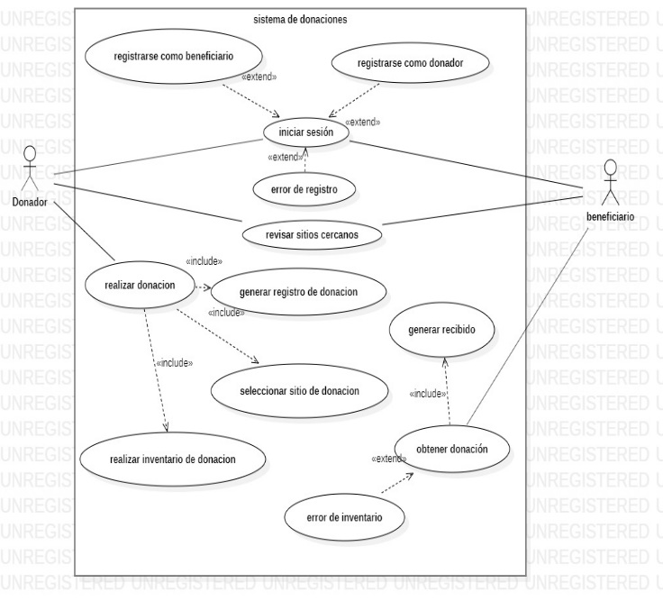

Fig. 1. Casos de uso para donantes y benficiarios

# RETOS

Uno de los mayores retos que presenta esta aplicación es la adaptación cultural ya que la gente a la que va dirigida normalmente tiene un desfase con lo que respecta a la tecnología por lo que adaptar servicios como la donación a través de plataformas móviles en Colombia presente un reto más allá de lo tecnológico.

El siguiente gran reto es mejorar el sistema de verificación para aquellos que deseen ingresar a la aplicación con un usuario de tipo beneficiario, ya que justo ahora el proceso tiene una alta demanda de recurso humano en cuanto al chequeo de la veracidad de la información suministrada en forma de texto e imágenes.

Por lo que se podría implementar una solución tecnológica de tipo entrenar una red neuronal para que reconozca las caras y compare la imagen de la cedula con la de la persona que la está sosteniendo, esto aliviaría dos de las fotos. Para la última se necesitaría de otra red neuronal que se entrene para reconocer los documentos presentados y su veracidad. Esto se podría realizar a través de librerías como Pytorch, Tensorflow, Numpy, etc.

El último gran reto es que el éxito de la aplicación se depende en gran medida de la buena disposición de los usuarios tanto de los donantes como de los beneficiarios, ya que se debe confiar en que la información sea veraz y su comportamiento con el resto de la comunidad que está usando la aplicación sea el correcto.

Para esto se podría crear un algoritmo donde se puedan almacenar un sistema de puntos que cambie con las acciones y reportes de los usuarios sobre otros usuarios, por ejemplo el señalar que se va a realizar una donación y no hacerla o no recibir donaciones o generar algún tipo de comportamiento interpersonal incorrecto y que después de cierto límite de puntos la aplicación le genere una alarma a los administradores y se puedan tomar medidas respecto a dicho usuario.

# CONCLUSIONES

El modelo de verificación se podría optimizar, ya que justo ahora el proceso es muy demanda de mucha interacción humana, se podría entrenar una red neuronal que pudiera calificar al menos la foto de la cedula y la de la persona sosteniendo la cedula de manera que pueda borrar la labor humana en ese sentido. A través del uso de machine learning con softwares como Tensorflow.

La implementación de esta aplicación móvil, si bien está enfocada en que la gente no tenga la necesidad de comprar un celular con la tecnología más actualizada debido a las características de la aplicación, si supone la necesidad de contar con celulares inteligentes los cuales puede que no sean de un alcance tan inmediato para los beneficiarios.

Además supone que los beneficiarios se adapten al uso de tecnologías que en muchos casos pueden ser desconocidas, por lo que el proceso de adaptación puede ser algo lento, hasta estar consolidado.

# Referencias

|  |  |
| --- | --- |
| [1] | Tikitakas, «¿Qué significa el estado de emergencia en Colombia?,» *as,* 20 mayo 2020. |
| [2] | EL TIEMPO, «Los alcances de declarar el estado de emergencia en La Guajira,» *EL TIEMPO,* 13 Febrero 2017. |
| [3] | Semana, «Las veces en que se ha decretado estado de conmoción interior y por qué en el caso Santrich no aplicaría,» *Semana,* 05 Mayo 2019. |
| [4] | EL PAIS, «Colombia se declara en estado de "emergencia económica",» *EL PAIS,* 17 Noviembre 1998. |
| [5] | Semana, «¿Qué decretó el Gobierno durante el estado de emergencia?,» *Semana,* 25 Enero 2011. |
| [6] | F. Hosseinali y S. Farhadpour, «PUBLIC PARTICIPATION IN GIS VIA MOBILE APPLICATIONS FOR CRISIS MANAGEMENT PROCESS: A CASE STUDY OF AN EARTHQUAKE, TEHRAN, IRAN,» researchgate, 2019. |
| [7] | A. Hamlin y A. Mayan, «Blood donation and life saver-blood donation app,» de *International Conference on Control, Instrumentation, Communication and Computational Technologies (ICCICCT)*, Kumaracoil, 2016. |
| [8] | A. Lee, «SYSTEMS AND METHODS FORMOBILE DEVICE DONATIONS TO CHARITABLE ORGANIZATIONS». Estados Unidos Patente US 2014/0164275 A1 , 12 Junio 2014. |
| [9] | Redaccion tecnosfera, «Android destrona a Windows como el sistema operativo más usado,» *EL TIEMPO,* 03 Abril 2017. |
| [10] | C. Clifton y A. Gerber, Learn Android Studio: Build Android Apps Quickly and Effectively, Apress, 2015. |
| [11] | B. Hohensee, Introducción a Android Studio. Incluye, BABELCUBE INC., 2016. |